Лабораторная работа №1

Общее описание назначения разрабатываемой ИС (Рисунок 1)

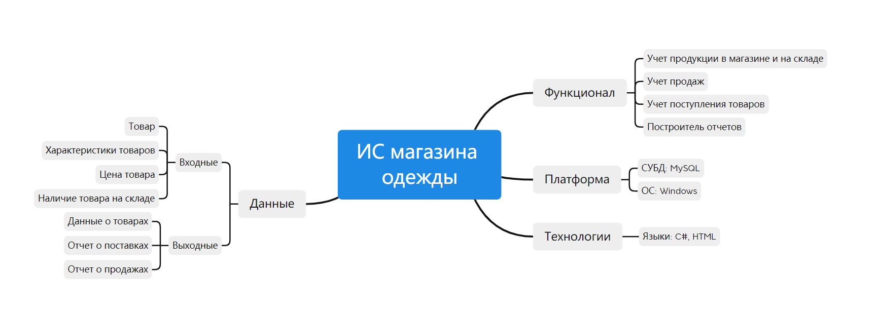

Рисунок 1

Выбрана RUP for Small Projects, предназначенная для небольших проектов. На рисунке 2 представлено описание созданной конфигурации.

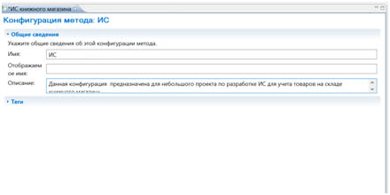

Рисунок 2

Через меню – Конфигурация – Опубликовать конфигурацию выгрузить нашу конфигурацию в html формате (Рисунок 3).

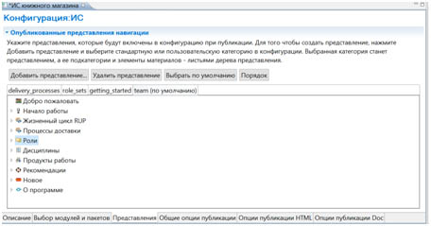

Рисунок 3

Опубликованную конфигурацию можно посмотреть по следующей ссылке: [test2009m.ru](https://vk.com/away.php?to=http%3A%2F%2Ftest2009m.ru&cc_key=)

На основе составленной конфигурации роли были распределены следующим образом:

Руководитель – Ревина Дарья;

Системный администратор – Глекнер Яна;

Аналитик – Дьяченко Ольга;

Проектировщик – Глекнер Яна;

Технический писатель – Дьяченко Ольга.

Дизайнер – Ревина Дарья;

Разработчик – Дьяченко Ольга;

Тестировщик – Глекнер Яна.